塩分測定器貸し出し申込書

以下の注意事項を了承のうえ申し込みいたします。

氏名 年齢 歳
住所 会津坂下町
電話
貸し出し希望日 / ～ /
＊貸し出しは平日の午前９時～午後５時の間で、２週間までとします。
数量に限りがありますので、ご希望に沿えない場合があります。

≪使用上の注意≫
○食べ物、飲み物以外のものを測定しないでください。
○計量部に、水分がかからないようにしてください。
○返却時には測定部を、食器用中性洗剤を含ませた布で拭いてください。

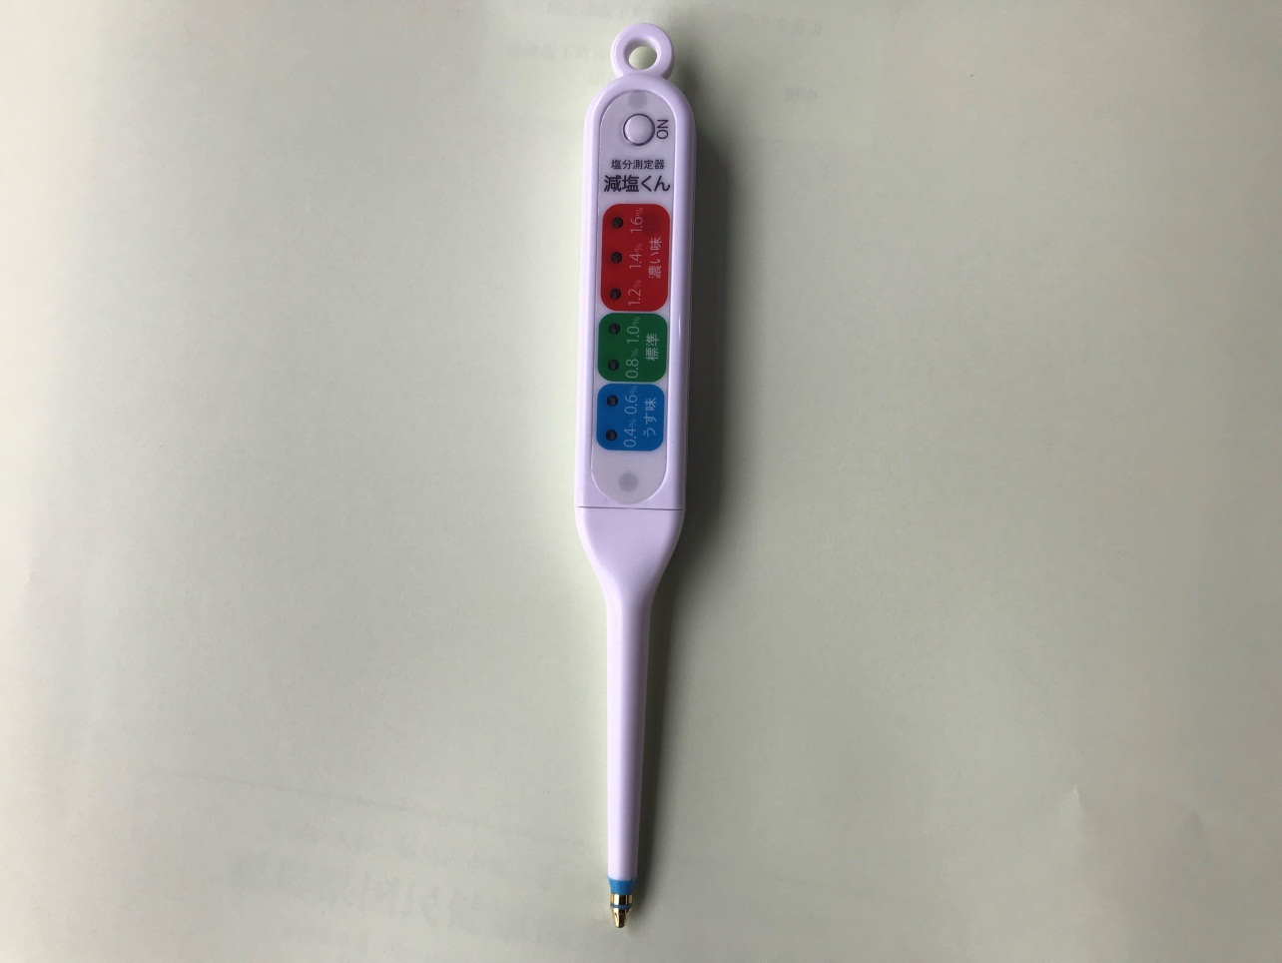
計量部
測定部

○強い衝撃を与えないでください。本体が破損したり、内部の電気回路が壊れたりすることがあります。
○お子さんが使用する場合、保護者の方の責任のもとにご使用ください。
○幼児の手の届かないところに保管してください。
先端部が目や口に入ると危険です。また、計測器にはボタン電池が入っており、誤って飲み込むと危険ですので注意してください。

※故意や過失による破損、紛失等の場合は、使用者へ実費を申し受けることがあります

